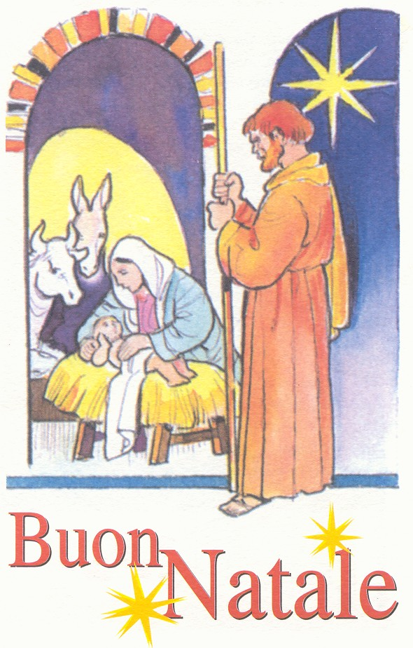

RITI DI INTRODUZIONE
Nel nome del Padre, e del Figlio e dello Spirito Santo. Amen.
La grazia e la pace di Dio nostro Padre e del Signore nostro Gesù Cristo sia con tutti voi.
E con il tuo Spirito.
TU SCENDI DALLE STELLE
1 Tu scendi dalle stelle, o Re del cielo, e vieni in una grotta al freddo, al gelo. (bis). O Bambino mio divino, io ti vedo qui a tremar: o Dio beato! Ah, quanto ti costò l'avermi amato. (bis).
2 Tu godi il bel gioire a Dio nel seno e vieni qui a penare su questo fieno. Dolce amore del mio cuore, dove amor ti trasportò? O Gesù mio: perché tanto patir? per amor mio!
SALMODIA (seduti)
1 Ant. Pastori, chi avete visto? chi è apparso sulla terra? Abbiamo visto un bambino, e gli angeli che lodavano il Signore, alleluia.
O Dio, tu sei il mio Dio, all'aurora ti cerco, * di te ha sete l'anima mia,
a te anela la mia carne, * come terra deserta, arida, senz'acqua.
Così nel santuario ti ho cercato, * per contemplare la tua potenza e la tua gloria.
Poiché la tua grazia vale più della vita, * le mie labbra diranno la tua lode.
Così ti benedirò finché io viva, * nel tuo nome alzerò le mie mani.
Mi sazierò come a lauto convito, * e con voci di gioia ti loderà la mia bocca.
Nel mio giaciglio di te mi ricordo, * e penso a te nelle veglie notturne,
tu sei stato il mio aiuto; * esulto di gioia all'ombra delle tue ali.
A te si stringe * l'anima mia.
La forza della tua destra * mi sostiene.
Gloria al Padre e al Figlio * e allo Spirito Santo.
Come era nel principio e ora e sempre * nei secoli dei secoli. Amen.
1 Ant. Pastori, chi avete visto? chi è apparso sulla terra? Abbiamo visto un bambino, e gli angeli che lodavano il Signore, alleluia.
2 Ant. L'angelo disse ai pastori: Vi annunzio una gioia grande: oggi è nato per voi il Salvatore del mondo, alleluia.
Dal profondo a te grido, o Signore; * Signore, ascolta la mia voce.
Siano i tuoi orecchi attenti * alla voce della mia preghiera.
Se consideri le colpe, Signore, * Signore, chi potrà sussistere?
Ma presso di te è il perdono, * perciò avremo il tuo timore.
Io spero nel Signore, * l'anima mia spera nella sua parola.
L'anima mia attende il Signore * più che le sentinelle l'aurora.
Israele attenda il Signore, * perché presso il Signore è la misericordia,
grande è presso di lui la redenzione; * egli redimerà Israele da tutte le sue colpe.
Gloria al Padre e al Figlio * e allo Spirito Santo.
Come era nel principio e ora e sempre * nei secoli dei secoli. Amen.
2 Ant. L'angelo disse ai pastori: Vi annunzio una gioia grande: oggi è nato per voi il Salvatore del mondo, alleluia.
3 Ant. In principio, prima dei secoli, il Verbo era Dio: oggi egli è nato salvatore del mondo.
Ringraziamo con gioia Dio, * Padre del Signore nostro Gesù Cristo,
perché ci ha messi in grado di partecipare * alla sorte dei santi nella luce,
ci ha liberati dal potere delle tenebre, * ci ha trasferiti nel regno del suo Figlio diletto,
per opera del quale abbiamo la redenzione, * la remissione dei peccati.
Cristo è immagine del Dio invisibile, * generato prima di ogni creatura;
è prima di tutte le cose, * e tutte in lui sussistono.
Tutte le cose sono state create per mezzo di lui * e in vista di lui:
quelle nei cieli e quelle sulla terra, * quelle visibili e quelle invisibili.
Egli è il Capo del Corpo, che è la Chiesa; * il principio di tutto,
il primogenito di coloro che risuscitano dai morti, * per ottenere il primato su tutte le cose.
Piacque a Dio di fare abitare in lui ogni pienezza, * per mezzo di lui riconciliare a sé tutte le cose,
rappacificare con il sangue della sua croce * gli esseri della terra e quelli del cielo.
Gloria al Padre e al Figlio * e allo Spirito Santo.
Come era nel principio e ora e sempre * nei secoli dei secoli. Amen.
3 Ant. In principio, prima dei secoli, il Verbo era Dio: oggi egli è nato salvatore del mondo.
(in piedi)
Signore, pietà. Signore, pietà.
Cristo, pietà. Cristo, pietà.
Signore, pietà Signore, pietà.

Rit. Gloria in excelsis Deo! (bis)
1 E pace in terra agli uomini di buona volontà. Noi ti lodiamo, ti benediciamo, ti adoriamo, ti glorifichiamo, ti rendiamo grazie per la tua gloria immensa, Signore Dio, Re del cielo, Dio Padre onnipotente. (Rit.)
2 Signore, Figlio unigenito, Gesù Cristo, Signore Dio, Agnello di Dio, Figlio del Padre, tu che togli i peccati del mondo, abbi pietà di noi; tu che togli i peccati del mondo, accogli la nostra supplica; tu che siedi alla destra del Padre, abbi pietà di noi. (Rit.)
3 Perché tu solo il Santo, tu solo il Signore, tu solo l'Altissimo: Gesù Cristo, con lo Spirito Santo nella gloria di Dio Padre. Amen. (Rit.)

COLLETTA
O Dio, che in modo mirabile ci hai creati a tua immagine, e in modo più mirabile ci hai rinnovati e redenti, fa’ che possiamo condividere la vita divina del tuo Figlio, che oggi ha voluto assumere la nostra natura umana. Egli è Dio,... Amen.

LITURGIA DELLA PAROLA
Prima Lettura
Dal libro del profeta Isaia.
Come sono belli sui monti i piedi del messaggero che annuncia la pace, del messaggero di buone notizie che annuncia la salvezza, che dice a Sion: «Regna il tuo Dio». Una voce! Le tue sentinelle alzano la voce, insieme esultano, poiché vedono con gli occhi il ritorno del Signore a Sion. Prorompete insieme in canti di gioia, rovine di Gerusalemme, perché il Signore ha consolato il suo popolo, ha riscattato Gerusalemme. Il Signore ha snudato il suo santo braccio davanti a tutte le nazioni; tutti i confini della terra vedranno la salvezza del nostro Dio.
Parola di Dio.
Rendiamo grazie a Dio
Salmo Responsoriale
R. Tutta la terra ha veduto *
la salvezza del Signore.
Cantate al Signore un canto nuovo, perché ha compiuto meraviglie. Gli ha dato vittoria la sua destra e il suo braccio santo. R/.
Il Signore ha fatto conoscere la sua salvezza, agli occhi delle genti ha rivelato la sua giustizia. Egli si è ricordato del suo amore, della sua fedeltà alla casa d’Israele. R/.
Tutti i confini della terra hanno veduto la vittoria del nostro Dio. Acclami il Signore tutta la terra, gridate, esultate, cantate inni! R/.
Cantate inni al Signore con la cetra, con la cetra e al suono di strumenti a corde; con le trombe e al suono del corno acclamate davanti al re, il Signore. R/.

Seconda Lettura
Dalla lettera agli Ebrei.
Dio, che molte volte e in diversi modi nei tempi antichi aveva parlato ai padri per mezzo dei profeti, ultimamente, in questi giorni, ha parlato a noi per mezzo del Figlio, che ha stabilito erede di tutte le cose e mediante il quale ha fatto anche il mondo. Egli è irradiazione della sua gloria e impronta della sua sostanza, e tutto sostiene con la sua parola potente. Dopo aver compiuto la purificazione dei peccati, sedette alla destra della maestà nell’alto dei cieli, divenuto tanto superiore agli angeli quanto più eccellente del loro è il nome che ha ereditato. Infatti, a quale degli angeli Dio ha mai detto: «Tu sei mio figlio, oggi ti ho generato»? E ancora: «Io sarò per lui padre ed egli sarà per me figlio»? Quando invece introduce il primogenito nel mondo, dice: «Lo adorino tutti gli angeli di Dio».
Parola di Dio.
Rendiamo grazie a Dio

Canto al Vangelo
Alle, alleluia, alleluia, è nato il Salvatore, gloria su nel cielo. Alle, alleluia, alleluia, è nato il Salvatore, pace sulla terra.
Un giorno santo è spuntato per noi: venite tutti ad adorare il Signore; oggi una splendida luce è discesa sulla terra.

Vangelo
Dal vangelo secondo Giovanni
In principio era il Verbo, e il Verbo era presso Dio e il Verbo era Dio. Egli era, in principio, presso Dio: tutto è stato fatto per mezzo di lui e senza di lui nulla è stato fatto di ciò che esiste. In lui era la vita e la vita era la luce degli uomini; la luce splende nelle tenebre e le tenebre non l’hanno vinta. Venne un uomo mandato da Dio: il suo nome era Giovanni. Egli venne come testimone per dare testimonianza alla luce, perché tutti credessero per mezzo di lui. Non era lui la luce, ma doveva dare testimonianza alla luce. Veniva nel mondo la luce vera, quella che illumina ogni uomo. Era nel mondo e il mondo è stato fatto per mezzo di lui; eppure il mondo non lo ha riconosciuto. Venne fra i suoi, e i suoi non lo hanno accolto. A quanti però lo hanno accolto ha dato potere di diventare figli di Dio: a quelli che credono nel suo nome, i quali, non da sangue né da volere di carne né da volere di uomo, ma da Dio sono stati generati. E il Verbo si fece carne e venne ad abitare in mezzo a noi; e noi abbiamo contemplato la sua gloria, gloria come del Figlio unigenito che viene dal Padre, pieno di grazia e di verità. Giovanni gli dà testimonianza e proclama: «Era di lui che io dissi: Colui che viene dopo di me è avanti a me, perché era prima di me». Dalla sua pienezza noi tutti abbiamo ricevuto: grazia su grazia. Perché la Legge fu data per mezzo di Mosè, la grazia e la verità vennero per mezzo di Gesù Cristo. Dio, nessuno lo ha mai visto: il Figlio unigenito, che è Dio ed è nel seno del Padre, è lui che lo ha rivelato.
Parola del Signore.
Lode a te o Cristo

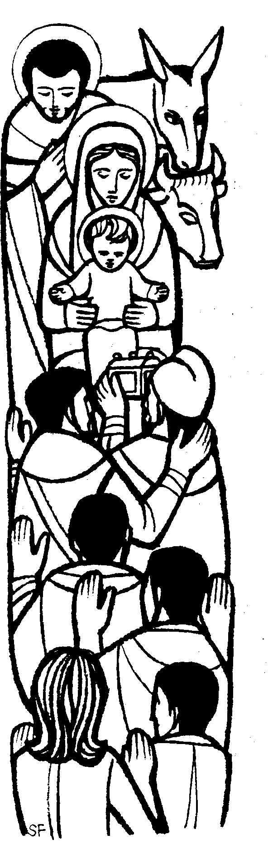
Credo in un solo Dio, Padre onnipotente, creatore del cielo e della terra, di tutte le cose visibili e invisibili. Credo in un solo Signore, Gesù Cristo, unigenito Figlio di Dio, nato dal Padre prima di tutti i secoli: Dio da Dio, Luce da Luce, Dio vero da Dio vero, generato, non creato, della stessa sostanza del Padre; per mezzo di lui tutte le cose sono state create Per noi uomini e per la nostra salvezza discese dal cielo, e (chi può si mette in ginocchio) per opera dello Spirito santo si è incarnato nel seno della vergine Maria e si è fatto uomo. Fu crocifisso per noi sotto Ponzio Pilato, morì e fu sepolto. Il terzo giorno è risuscitato, secondo le Scritture è salito al cielo, siede alla destra del Padre. E di nuovo verrà, nella gloria; per giudicare i vivi e i morti, e il suo regno non avrà fine. Credo nello Spirito santo, che è Signore e dà la vita, e procede dal Padre e dal Figlio. Con il Padre e il Figlio è adorato e glorificato, e ha parlato per mezzo dei profeti. Credo la chiesa, una santa cattolica e apostolica. Professo un solo battesimo per il perdono dei peccati. Aspetto la risurrezione dei morti e la vita del mondo che verrà. Amen.

LITURGIA EUCARISTICA
IN NOTTE PLACIDA
In notte placida per muto sentier, dai campi del ciel discese l'Amor, all'alme fedeli il Redentor! Nell'aura è il palpito d'un grande mister: del nuovo Israello è nato il Signor, il fiore più bello dei nostri fior! Cantate, o popoli, gloria all'Altissimo l'animo aprite a speranza e amor!
Se l'aura è gelida, se fosco è il ciel, oh vieni al mio cuor, vieni a posar ti vo' con amore riscaldar: Se il fieno è rigido, se il vento è crudel un cuor che t'ama voglio a te dar, un sen che te brama. Gesù, cullar.

Pregate, fratelli e sorelle, perché il mio e il vostro sacrificio sia gradito a Dio Padre Onnipotente.
Il Signore riceva dalle tue mani questo sacrificio a lode e gloria del suo nome, per il bene nostro e di tutta la sua santa Chiesa.

SULLE OFFERTE
(in piedi) Ti sia gradito, Signore, questo sacrificio, espressione perfetta della nostra fede, e ottenga a tutti gli uomini il dono natalizio della pace. Per Cristo nostro Signore. Amen.

PREGHIERA EUCARISTICA
Il Signore sia con voi.
E con il tuo spirito.
In alto i nostri cuori.
Sono rivolti al Signore.
Rendiamo grazie al Signore nostro Dio. È cosa buona e giusta.
È veramente cosa buona e giusta, nostro dovere e fonte di salvezza, rendere grazie sempre e in ogni luogo a te, Signore, Padre santo, Dio onnipotente ed eterno. Nel mistero del Verbo incarnato è apparsa agli occhi della nostra mente la luce nuova del tuo fulgore, perché conoscendo Dio visibilmente, per mezzo suo siamo rapiti all'amore delle realtà invisibili. E noi, uniti agli Angeli e agli Arcangeli, ai Troni e alle Dominazioni e alla moltitudine dei Cori celesti, cantiamo con voce incessante l'inno della tua gloria: Santo, Santo, Santo il Signore Dio dell'universo. I cieli e la terra sono pieni della tua gloria. Osanna nell'alto dei cieli. Benedetto colui che viene nel nome del Signore. Osanna nell'alto dei cieli.

RITI DI COMUNIONE
VENITE FEDELI
1 Venite, fedeli, l'angelo ci invita, venite, venite a Betlemme.
Rit. Nasce per noi Cristo Salvatore. Venite adoriamo, venite adoriamo, venite adoriamo il Signore Gesù.
2 La notte risplende, tutto il mondo attende, seguiamo i pastori a Betlemme.
3 La luce del mondo brilla in una grotta: la fede ci guida a Betlemme.
4 Il Figlio di Dio, Re dell'universo, si è fatto bambino a Betlemme.
5 Il Figlio di Dio per noi si è fatto uomo, portando la pace all’umanità.
6 Maria sua Madre è pur Madre nostra; con lei adoriamo il Bimbo Gesù.
7 Tutta la Chiesa canti al Signore, che oggi è nato a Betlemme.
8 Sia gloria nei cieli, pace sulla terra, un angelo annuncia a Betlemme.

MAGNIFICAT
Ant. Oggi Cristo è nato, è apparso il Salvatore; oggi sulla terra cantano gli angeli, si allietano gli arcangeli; oggi esultano i giusti, acclamando: Gloria a Dio nell'alto dei cieli, alleluia.
Magnificat * ánima mea Dóminum,
Et exsultávit spìritus meus * in Deo salutári meo.
Quia respéxit humilitátem ancìllæ suæ, * ecce enim ex hoc beátam me dicent omnes generatiónes.
Quia fecit mihi magna, qui potens est: * et sanctum nomen eius.
Et misericordia eius a progènie in progènies * timèntibus eum.
Fecit potèntiam in bráchio suo, * dispèrsit supèrbos mente cordis sui.
Depósuit potèntes de sede, * et exaltávit hùmiles.
Esurièntes implèvit bonis, * et dìvites dimìsit inànes.
Suscèpit Israel, pùerum suum, * recordátus misericordiæ suæ.
Sicut locùtus est ad patres nostros, * Abraham et sèmini eius in sècula.
Gloria Patri et Filio * et Spiritui Sancto.
Sicut erat in principio, et nunc et semper, * et in sæcula sæculorum. Amen.
Ant. Oggi Cristo è nato, è apparso il Salvatore; oggi sulla terra cantano gli angeli, si allietano gli arcangeli; oggi esultano i giusti, acclamando: Gloria a Dio nell'alto dei cieli, alleluia.

DOPO LA COMUNIONE
Padre santo e misericordioso, il Salvatore del mondo, che oggi è nato e ci ha rigenerati come tuoi figli, ci comunichi il dono della vita immortale. Per Cristo nostro Signore. Amen.

RITI DI CONCLUSIONE
VENITE ADORIAMO
Rit. Venite, adoriamo il nato bambino, il Figlio divino per noi s'incarnò. Sorgete, pastori, che al pari del giorno, coi raggi d'intorno la notte spuntò.
O candida notte che i giorni fai lieti, già pria dai profeti di te si parlò: o notte in cui nacque il Verbo del Padre che Vergine Madre in seno portò, in seno portò, in seno portò.



